卒業論文

気圧センサーを用いた傾斜測定システムのデータベース作成

提出者 井上新
提出年月日 平成31年1月25日
指導教員 金子邦彦 教授
気圧センサーを用いた傾斜測定
システムのデータベース作成
情報工学科 井上新

研究概要

歩道などの交通路における階段，坂道，段差の情報は重要であるものの，市販の地勢図等では簡単に得にくい場合がある．階段，坂道，段差の情報は，交通路における数十センチメートル程度の高度差である．実際に交通路に行き実地での調査をしたいというとき，スマートフォンに内蔵された気圧センサーを用い傾斜計測を調査する手段がありえるが，計測した傾斜計測データを収集し保管するためのデータベースについて，その設計やシステム作りで考慮する事項がある．本稿では，気圧センサーによる傾斜計測システムを試作したので報告する．

目次

1. まえがき 1
2. 傾斜計測システム 1
2.1スマートフォンで動く傾斜計測アプリ 1
2.2データベースシステム 3
2.3傾斜情報地図 4
3. 実験 5
3.1踏み台昇降による高度差の検出 5
3.2尾道市向島を歩行しての計測 6
3.3他の機体との計測値比較 9
3.4実験後の考察 9
4. データの活用 9
5. まとめ 10

まえがき
私の地元尾道は坂の町として有名である．しかし、歩道などの交通路における階段，坂道，段差の情報は地勢図や測量では簡単に得にくい場合がある．階段，坂道，段差の情報は，交通路における数十センチメートル程度の高度差である．
実際に交通路に行き実地での調査をしたいというとき，気圧センサーを用いて傾斜計測を調査する手段がありえる．そこで既に身近になっているスマートフォン(iPhone8)に内蔵されている気圧センサーを用いて情報を取得し，得られたデータを管理するデータベース管理システムの作成を試みた．
計測は複数の端末から可能でオンライン上のデータベースにアップロードしデータを集計する ．OpenStreetMap⁽¹⁾というプロジェクトがあり，不特定多数の人々が編集を行うことで世界規模の地図の作成を行っている．本研究でも複数人で計測を行うことで個人では不可能な大量のデータを収集することができると考えている．
また，実際に歩いて計測を行うことでGPSの高さ情報では分からない急な高度変化や道として登録されていない場所の道（大学敷地内や公園内など）の坂の情報を集めた地図が作成でき，危険回避などに役立てることができると考える．
スマートフォンの気圧センサーを使った高度調査は従来の研究⁽²⁾でも行われているが今回の実験で使用したiPhone8を使った研究は見つからなかった．使用されている気圧センサーの精度も不明だったため実験で評価を行った．
本論文の構成は次の通りである．2章では計測用アプリ，計測データベース，傾斜地図の概要を記述する．3章では作成した計測アプリで実際に高度差を検出できるかの実験について説明する．4章で傾斜計測システムを使い実際に計測，地図作成を行った結果を説明する．5章では全体のまとめである．

傾斜計測システム
試作した傾斜計測システムの概要は次の通りである．

2.1スマートフォンで動く傾斜計測アプリ
スマートフォン（iPhone8）内蔵の気圧センサーを使いSwift言語にて計測アプリを作成した．図1に動作画面のスクリーンショットを示す．
図1 ルートＩＤ入力画面と計測中画面

緯度，経度，気圧，現在時間，ルートID，機体IDを1秒毎に計測し，後述のデータベースにアップロードする．ルートIDは計測前に手動で入力し，機体IDはアプリ初回起動時に自動生成される．
計測中は地面からの高度を一定に保つために上着のポケットに入れて計測を行うことにした．その様子を図2に示している．
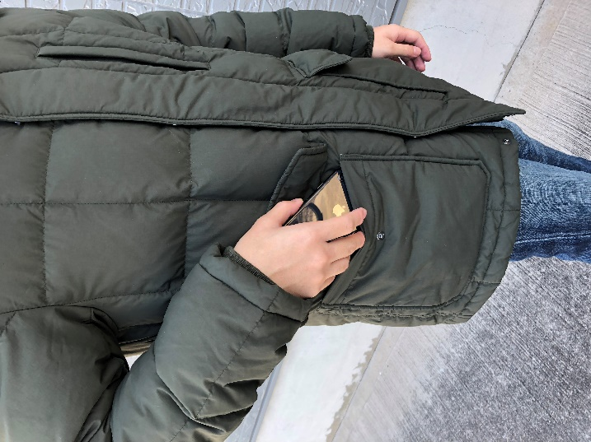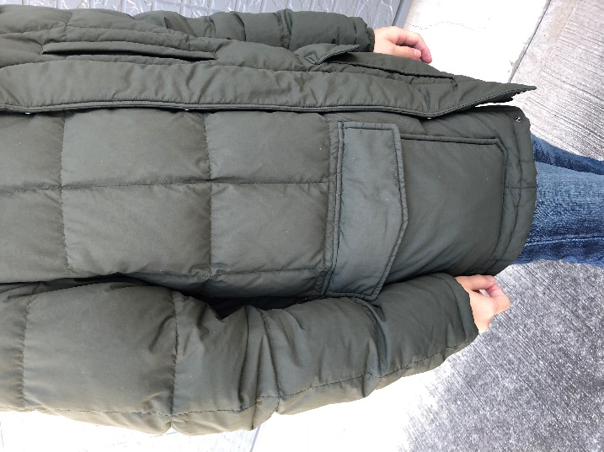
図2 計測時の様子

2.2データベースシステム
データベースシステムの作成にあたりGoogle社の提供するFirebase⁽³⁾を使用した．Firebaseを使うことでサーバーの構築・運用の手間を省くことができる．本システムではFirebaseのRealtime Databaseというサービスを利用しデータベースを作成した．
傾斜計測のデータは，Firebase上で，単一のJSONデータとして保存している．複数端末からのデータ集計を可能にするため，JSONデータは木構造である．その中に，機体IDごとの部分木を作るようにしている．
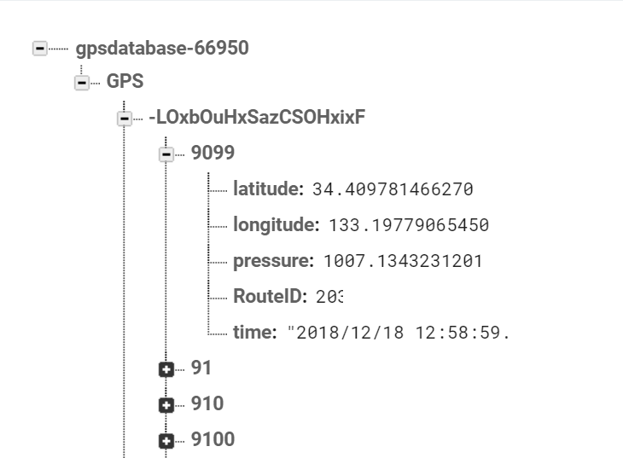
図3 Firebaseデータ構造
図3において機体IDが「-LOxbOuHxSazCSOHxixF」であり，その子にあたる部分に計測データを保存するオブジェクトを配置している．オブジェクト名は0から始まる整数で1ずつ加算される．
計測データは緯度を「latitude」，経度を「longitude」，気圧センサーで計測した気圧を「pressure」，ルートIDを「RouteID」，計測時間を「time」として記録している．
また，計測回を個別で指定するために各計測回において計測開始オブジェクト「start」，計測終了オブジェクト「end」，ルートID「RouteID」を記録している「trialNum」を作成した（図4）．
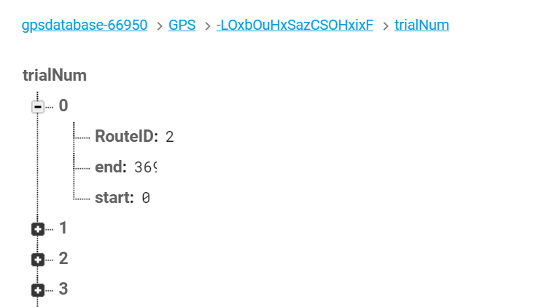
図4 Firebase計測回保存データ

2.3傾斜情報地図
データの活用例として傾斜測定システムで地図を作成した．図5は千光寺公園内を測定した傾斜情報地図である．データはFirebaseからJSONファイルに変換するプログラムで作成したものを使用している．変換プログラムはPython言語にて作成した．
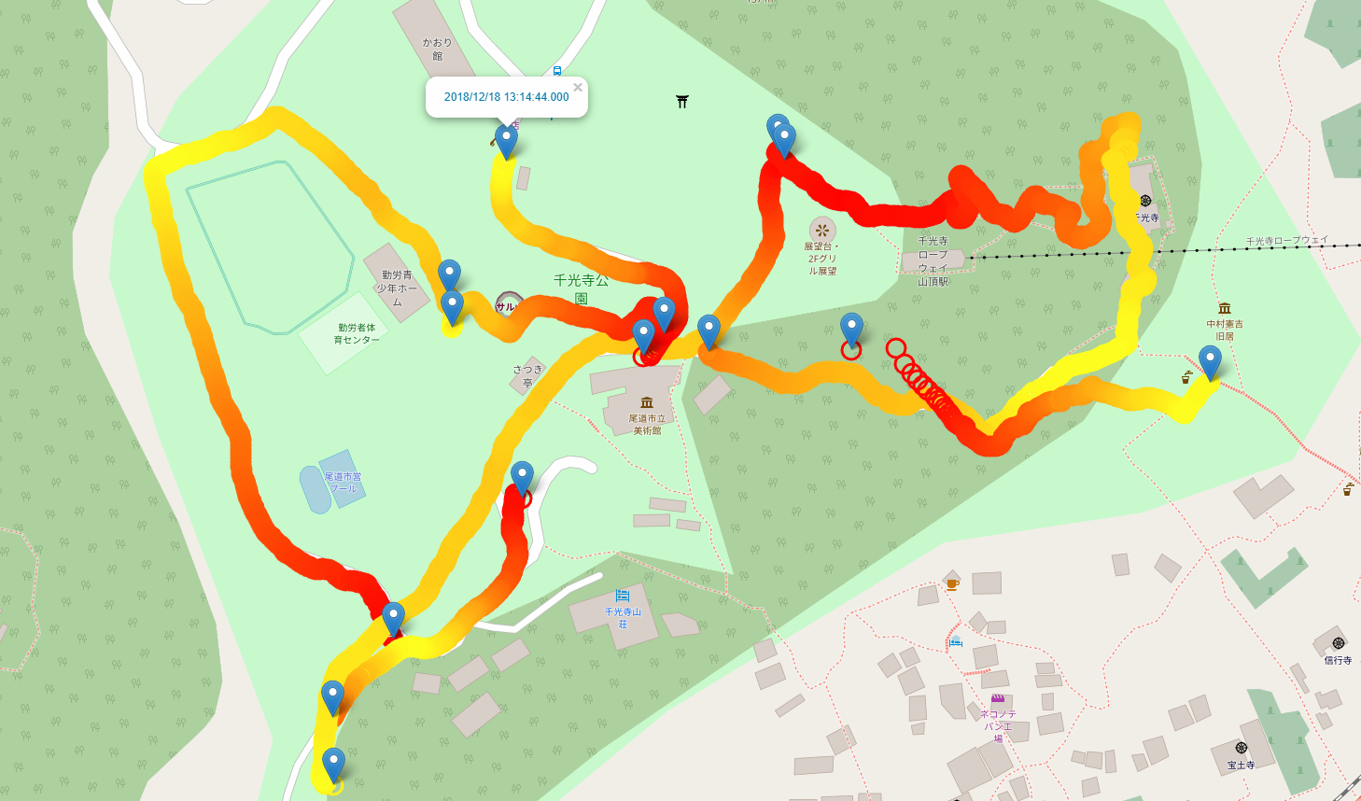
図5 千光寺公園内の傾斜情報地図
地図データはOpenStreetMap を使用し計測データの緯度，経度の位置に円型マーカーを連続で設置した．また，計測開始地点，計測終了地点に通常のマーカーを設置している．各マーカーはクリックすることで計測時の時間を表示できる．式（1）より高度を求め ⁽⁴⁾，円型マーカーの色を計測回ごとに赤（高度が高い）から黄（高度が低い）のグラデーションで表現し，一目で高度の変化を確認することができる．

$$h=\frac{\left({\left(\frac{P_{0}}{P}\right)}^{\frac{1}{5.257}}-1\right)×\left(T+273.15\right)}{0.0065} (1)$$

hは高度（m），計測地点の気圧をP(hPa),海面気圧をP₀(hPa)，気温（℃）をTとしている．この中で海面気圧と気温は気象庁⁽⁵⁾のデータから計測日時にあたるものを調べ手動で入力している．

実験
2.で説明した傾斜計測システムを使用して，実際に傾斜を検出できるか，以下の実験を行い確認した．

3.1踏み台昇降による高度差の検出
スマートフォンに内蔵の気圧センサーの実証評価のため踏み台昇降による実験を実施した．

図6 踏み台昇降時の計測結果
計測結果を図6に示している．ここでは高さ約55センチの踏み台を使い，およそ10秒周期で昇降の動作を5回繰り返した．実験結果より50センチ程度の高度差なら気圧の変化として計測が可能なことが確認できた．
また，同じ踏み台を使い踏み台の上と地面とをGPSの高度データを使い計測した．踏み台の上下にてそれぞれ10秒間隔で5回高度を計測し，それを3セット行った．結果を表1に示す．

表1 GPSでの高度差計測
 |  | 1回目 | 2回目 | 3回目 | 4回目 | 5回目 | 平均
高度【m】 | 下1回目 | 6.87 | 6.80 | 6.80 | 6.79 | 6.78 | 6.80
 | 上1回目 | 6.88 | 6.81 | 6.81 | 6.81 | 6.80 | 6.82
 | 下2回目 | 6.82 | 6.85 | 6.85 | 6.86 | 6.86 | 6.85
 | 上2回目 | 6.91 | 6.85 | 6.88 | 6.88 | 6.85 | 6.87
 | 下3回目 | 6.89 | 6.89 | 6.90 | 6.90 | 6.86 | 6.89
 | 上3回目 | 6.87 | 6.78 | 6.81 | 6.82 | 6.82 | 6.82

今回の検証では，GPSの高度データでは踏み台の高度差を検知することができないことが確認できた．

3.2尾道市向島を歩行しての計測
尾道市向島内に，図7の5つの坂道を含む約550メートルのルートを定め，日付を変えて5回歩行して，傾斜計測システムでの計測を行った．

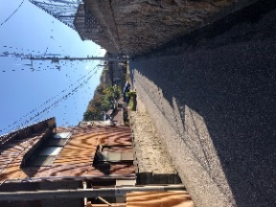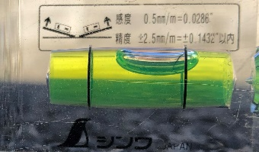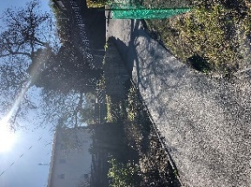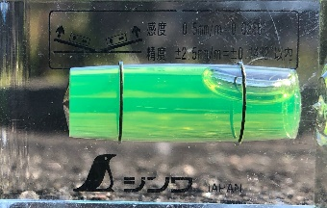
- 坂道1 (b) 坂道2
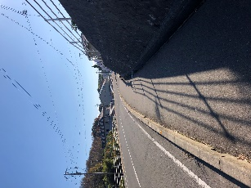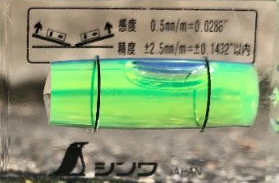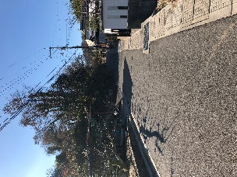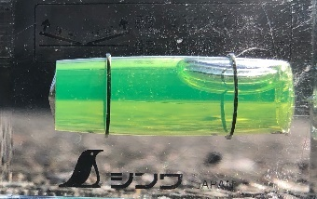
(c) 坂道3 (d) 坂道4
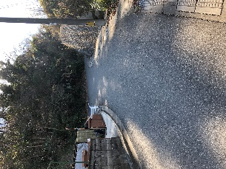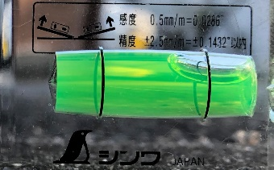
(e) 坂道5
図7 計測区間上の坂道
実験結果をグラフにしたものが図8である．横軸は計測時間．縦軸は気圧である．日が違うと気圧全体が違うことが確認できた．歩行速度は一定しないので，少しのずれがある．

図8 同区間での気圧変化
12月9日の計測において，計測時間の中のおよそ1から71，71から91，91から241，241から371，371から441秒のところの5地点に現れた．5地点の緯度経度等のデータはデータベース化されている．図9にデータベースの該当部分を示している．
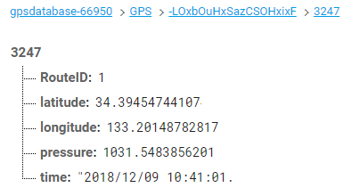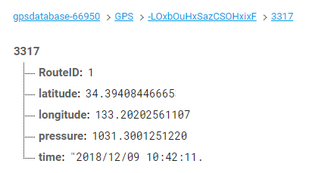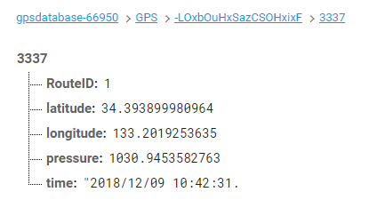
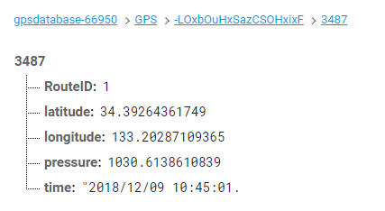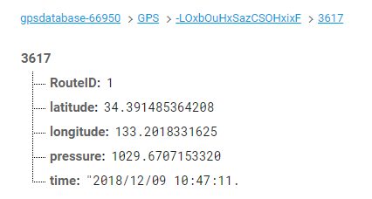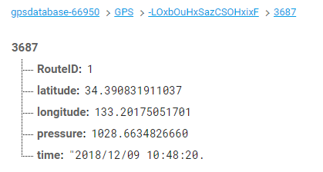
図9 計測JSONデータ
以上から，傾斜情報システムを使い道の傾斜情報を取得することが可能だと判断した．

3.3他の機体との計測値比較
計測用アプリをインストールした2台のiPhone8を用意する．上着の左右のポケットに入れ，同時に同区間で計測する．結果をグラフにしたものが図10である．

図10 別端末との比較
全体に多少の差が出たが，変化の割合はほぼ一定だった．これにより別の機体でも同じ高度差を計測できることが分かった．

3.4実験後の考察
スマートフォンの気圧センサーを使い，50センチ程度の高度差も計測できること，実際に傾斜測定システムを使い坂道の情報を得ることができることを確認した．また，複数計測器を用意し，別端末でも個体差はあるが，高度差や傾斜の計測に支障がないことを確認した．

データの活用
実験より傾斜測定システムで実際に高度差が計測できることを確認できた．
実際にシステムを使用する場面を想定し，複数端末で計測し傾斜情報地図の作成を行った．実際に製作した地図が図11である．
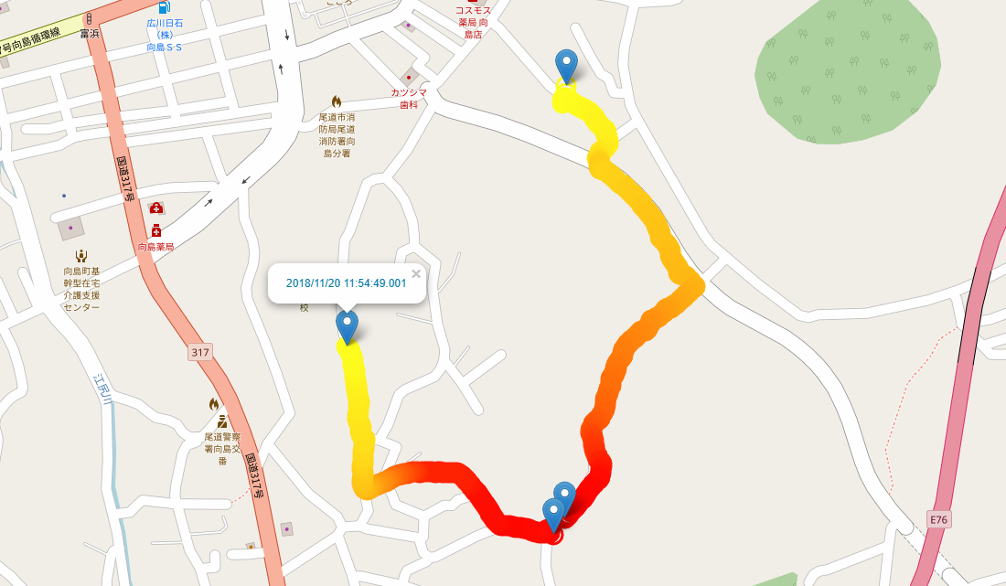
図11 複数端末で計測した傾斜情報地図

まとめ
今回の研究ではスマートフォンの気圧センサーを使った傾斜情報データベースシステムの作成を行い，実際に複数端末での傾斜測定と測定データの管理，データの活用として傾斜情報地図の製作が可能なことを確認できた．
本研究では主に傾斜情報の計測，データベースシステムの作成に重きを置いていた．そのためデータの活用として作成した傾斜情報地図にはもっと工夫の余地があると考えている．地図の3次元表示やグラフの付け足しなどのデータ表記の工夫．また，写真等数値以外のデータを収集，活用することなどが今後の課題として考えられる．

謝辞
本研究は科研費（15H05708）の助成を受けたものである．また本研究の実施にあたり，卒業論文指導教員の情報工学科・金子邦彦教授にご指導を賜りました．金子邦彦研究室の飯塚氏，田坂氏，半田氏には知識や示唆の提供をいただきました．ここに感謝の意を表します．

参考文献
- OpenStreetMapホームページ，https://openstreetmap.jp/
- 並木，市野，笹原他：「スマートフォンの気圧センサと気象情報を用いた高度推定手法」，マルチメディア，分散，協調とモバイル(DICOMO2013)シンポジウム，平成25年7月
- Fire base，https://firebase.google.com/?hl=ja
- 標高から気圧を計算，keisan生活や実務に役立つ計算サイト
https://keisan.casio.jp/exec/system/1203469826
- 気象庁過去の気象データ，福山2018年12月（日ごとの値）主な要素，https://www.data.jma.go.jp/obd/stats/etrn/view/daily_s1.php?prec_no=67&block_no=47767&year=2018&month=12&day=18&view=p1

